EJERCITACION PARA 3º AÑO - MATEMATICA

C.P.E.M. Nº 46

MATERIA: Matemática

CURSO: 3º Año B Y C (TT)

PROFESOR: Caranta, Rosana

Las actividades propuestas deben realizarse con la ayuda de la calculadora pero tienen que escribir en

la hoja el procedimiento realizado para cada ejercicio, por eso es recomendable imprimir este TP.

(2 páginas ), ya que luego va a ser revisado – corregido en el aula junto con la profesora.

Pueden apoyarse para hacer los ejercicios planteados en la carpeta del año anterior y en

cualquier otro material bibliográfico o explicativo que les guste o tengan a mano.

En tercer año comienzan a aprender a usar algunas de las funciones de la calculadora científica por ello

sería importante obtener una.

REPASAMOS!!!!!
1) Resuelve las siguientes ecuaciones escribiendo el procedimiento en la hoja:

a) 2. (2x + 8 )² – 10 = 2 + 5 . 4 b) ( 5x² - 3 ) : 2 - 1 = 4 + 2 . 8 c) (3x² - 7 )² : 5 + 10 = 5 + 2 . 5

d) $\frac{\left(3x^{2}+ \frac{1}{6}\right). \frac{2}{5}}{\frac{4}{3}}+\frac{3}{4}=\frac{6}{5}$ e) $\frac{{\left(\frac{2}{3}x^{2}- 1\right)}^{2}. \frac{3}{4}}{\frac{5}{9}}- 2=\frac{7}{4}$ f)$\sqrt{ \frac{3}{2}x^{3} } :\frac{3}{15} .\frac{21}{4} -\frac{5}{2}=15$ g) $\frac{7}{4} .\sqrt{ \frac{7}{9}x^{2}-\frac{3}{49} } :\frac{3}{5} +\frac{5}{3}=\frac{5}{2}$

h) $\frac{3}{4}+3.\left(\frac{1}{2}+\frac{1}{4}x\right) =\frac{-\left(1-2x\right)}{3}$ i) $\frac{2x-1}{3}+ \frac{- 3x+1}{2}=\frac{7}{3}$ j) $\frac{2x+4}{3}-\frac{1}{3}=\frac{2x-6}{4}$ k) $\frac{3x-1}{3}+\frac{5}{12}=\frac{1}{4}. \left(x-3\right)$

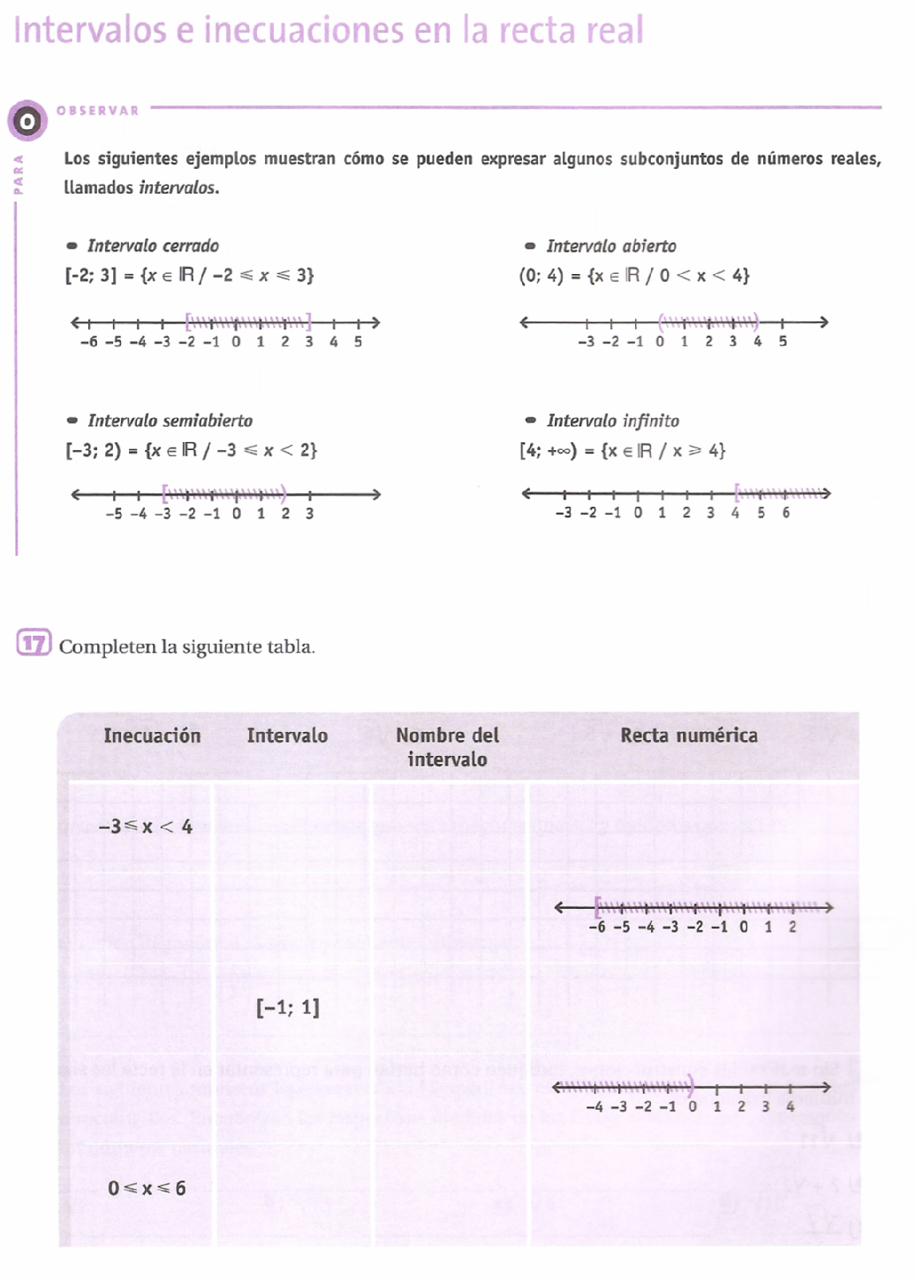

INTERVALOS EN LA RECTA REAL: Los intervalos son subconjuntos de números reales, expresados en una relación de orden, y se representan de las siguientes maneras:
Intervalo abierto | Intervalo cerrado | Intervalo semiabierto | Intervalo infinito
Es cuando no contiene los extremos, se indica con paréntesis | Es cuando si contiene los extremos, se indican con corchetes | Es cuando contiene uno de los extremos y el otro no. | Es cuando no hay límite para los valores de x, Indicamos infinito así $∞$
Ej. (-2; 3) | Ej: [-3;-1] | Ej: ( -1 ; 4] | Ej: $(-∞$; 2 ]

2) Escribe como intervalos y luego representa los siguientes conjuntos en la recta numérica:
a) -1 < x < 3 b) [0;4] c) [ -2;3 ) d) -3 < x < 2,5 e) ( -5 ;0 ] f) -4 < x $<$-2 g) ( -2 ; 5)

h) x < 6 i) ($∞$ ; 0] j) (-$∞$ ; 3) k) [-1 ; $∞$ ) l) - 1,5 < x < - 0,5 ll) 3/2 < x < 4,5 m) ( - $∞$ ; - $\frac{1}{7}$ ]

3) Resuelve las siguientes inecuaciones y representa la solución en la recta numérica, teniendo en cuenta lo anterior:

a) 6 . ( 3 x +12 )² - 16 $≤$ 2 . 100 b) ($\sqrt[3]{ x:3+3}$) ² : 2 +5 $≥$ 3+4 c) ( $\sqrt{7x-3}$ + 20) : 2 - 1 $>$ 5 + 3

d) $-{\frac{1}{3}+\left({-1x}^{2} : \frac{21}{2}+ \frac{1}{2}\right)}^{2}.\frac{7}{3}<- \frac{1}{7}$ e) $3 .\sqrt[3]{\frac{11}{3}x^{2}-\frac{1}{9}} : \frac{20}{31}- \frac{5}{2} ≤\frac{3}{5}$ f) $\sqrt[3]{\frac{31}{2}x^{2}-\frac{1}{2}}≥\frac{3}{2}$ g) $\frac{-\frac{4}{5} - \frac{8}{3}x}{0,7}+ \frac{19}{3}> -\frac{5}{3}$

h) $\frac{3}{2}.\left(3-x\right)+\frac{5}{2}<-4 x+\frac{3}{4}$ i) $3.\left(\frac{2+x}{5}\right) >2+ \frac{2x-2}{3}$ j) 3. $\left(\frac{1}{2}x-2\right)+ 7≤2x+\frac{7}{2}$

